西安市园林研究所编印 2023年4月11日

西安园林植保信息
2023年第2期

第一期
◆近期主要虫害动态
随着温度的升高，食叶害虫幼虫逐步进入孵化期，开始危害寄主植物，造成叶片缺刻、孔洞，影响景观；刺吸类害虫蚜虫进入繁殖期，刺吸嫩芽汁液，造成叶片卷缩，并分泌蜜露，污染地面；蛀干害虫——天牛幼虫开始活动，在树根部产生木屑排泄物。
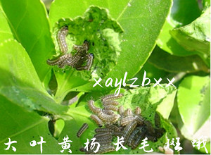
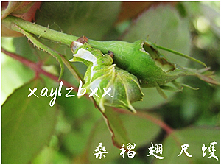
桑褶翅尺蠖 在西安市主要危害金叶女贞，此外还危害白蜡、国槐、刺槐、樱花、月季等多种园林植物。幼虫取食叶片形成缺刻和孔洞，3～4龄食量最大，新叶、老叶、嫩枝一起啃食，严重时可将叶片吃光形成秃梢。虫体保护性较强，观察叶面不易发现，虫粪掉落地面可明显鉴别。一年发生1代，以蛹在土中越冬，翌年3月中旬成虫羽化，4月上中旬幼虫进入为害期。
大叶黄杨长毛斑蛾 危害大叶黄杨、金边黄杨、丝棉木等树木。以幼虫取食叶片，群集发生时常将叶片吃光。一年发生1代，以卵在寄主当年生枝梢上越冬，翌年3月下旬越冬卵开始孵化，幼虫有群集为害习性。
鳞翅目害虫防治方法：利用黑光灯诱杀成虫；幼虫期喷施5%阿维菌素乳油1000倍或2.5%溴氰菊酯2000倍。
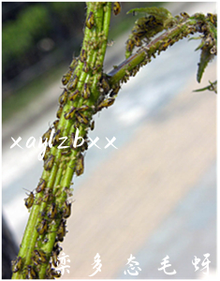
栾多态毛蚜 主要危害栾树，黄山栾受害较重。若虫群集于栾树的嫩梢、嫩芽、嫩叶等部位吮吸汁液，导致叶片蜷缩变形，枝叶生长停滞，严重时可造成枝条干枯死亡。以卵在芽缝、树皮伤疤、树皮裂缝处越冬，次年3月中下旬～4月上旬栾树萌芽时越冬卵孵化，4月中下旬～5月份为害最重时虫体大量分泌油滴状蜜露形成“下雨”现象，并严重污染地面。
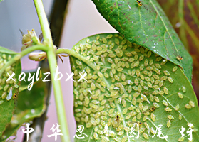
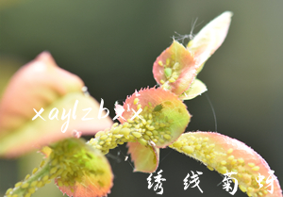
绣线菊蚜 寄主有苹果、桃、李、杏、海棠、木瓜、山楂、山荆子、石榴、绣线菊、榆叶梅等多种植物。以成虫、若虫刺吸嫩叶和枝梢，叶片被害后向背面横卷。一年发生多代，以卵在寄主植物枝条缝隙及芽苞附近越冬，翌年4月上旬越冬卵孵化。4～6月为发生盛期，其中5月为为害高峰期。
中华忍冬圆尾蚜 主要危害金银木、金银花等。刺吸寄主叶片汁液，造成叶片背向蜷缩，花蕾畸形，枝条生长受到抑制，光合作用降低。一年发生20余代，卵在杂草丛越冬，翌年清明前后孵化为害幼嫩叶，以后逐渐扩散。夏季温度越高，繁殖越快。

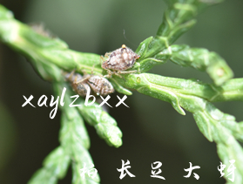
柏长足大蚜 主要危害侧柏、千柏、龙柏、洒金柏和金钟柏等，是柏树上的重要害虫之一，对侧柏绿篱和侧柏幼苗危害性极大。喜群栖在二年生枝条上为害，严重时嫩枝上虫体密布成层，大量排泄蜜露，引发煤污病。一年发生10代左右，以卵在柏树枝叶上越冬，以卵和无翅雌成蚜越冬。翌年3月底至4月上旬越冬卵孵化，并进行孤雌繁殖。5月中旬出现有翅蚜，开始迁飞扩散，每年5～6月、9～10月为发生高峰期。
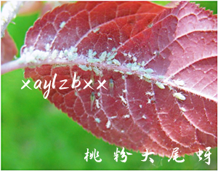
桃粉大尾蚜 危害碧桃、杏、李、梅花、樱花、月季、榆叶梅等200多种植物，并传播多种植物病毒。若虫群栖在叶背嫩梢刺吸为害，造成叶片卷曲变形，最后干枯脱落。一年发生10～30代，以卵在枝梢、腋芽和树皮缝等处越冬，3月中旬越冬卵孵化，先群集在芽上为害，展叶后在叶背取食。4、5月为繁殖高峰期，为害最严重。
蚜虫防治方法：1.结合修剪冬季剪除带卵枝叶，消灭虫源；2.利用黄色胶板诱杀有翅蚜；3.为害期选用70%吡虫啉水分散粒剂7000倍或1.2%烟碱乳油1000倍；4.释放天敌如异色瓢虫的卵卡或幼虫，进行生物防治。
◆近期主要病害动态
春夏之交为园林植物病害的重要侵染期，病菌孢子随着雨水、风、气流进行传播，近期发生较普遍的病害有白粉病、锈病、叶斑病等。
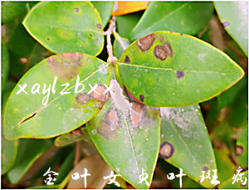
金叶女贞叶斑病 危害金叶女贞叶片和枝条。发病初期叶片出现褐色小斑，呈圆形或长条形，周围有紫红色晕圈，中央为灰白色，天气条件适合时斑上可见黑色霉状物，影响金叶女贞正常生长，发生严重时可导致叶片脱落。病菌以菌丝体在土表病残体上越冬，分生孢子通过气流或枝叶接触传播，从伤口、气孔侵入寄主。
防治方法：1.加强栽培养护管理，多施磷钾肥，以增强抗病能力；2.清理病叶，减少病源；3.发病初期喷洒70%代森锰锌800～1000倍液或50%多菌灵可湿性粉剂800～1000倍液，7～10天1次，连喷3次。

联系地址：西安市太白北路320号 植保热线029-89576807

